RDS 冷拷贝
概述
实施方案
获取数据库UUID
容器节点设置华尔兹干涉查询主备库的trove_id
查询方法：旧数据库操作 新数据库操作关闭主库VIP
关闭主、从数据库新库主从远程传输数据新环境主库启动处理 新环境从库启动处理从库主从拉齐
启动新数据库VIP
容器管理节点重置主从状态
binlog处理问题故障
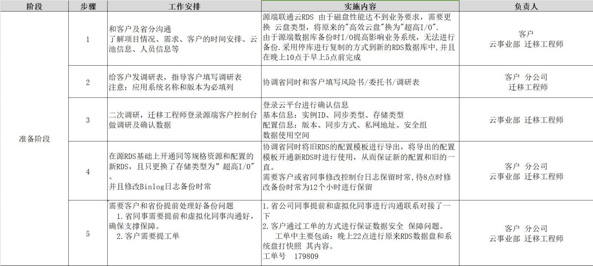

RDS 冷拷贝

概述

问题分类 | RDS数据库问题
涉及云池 | 长沙二区
底层环境 | Centos 7.7 mysql5.7.34
问题描述 | RDS进行磁盘更换，进行冷拷贝
实施方案

获取数据库UUID
联系相关底层人员，查询出数据库UUID
主库：0a7601f2-acb6-461a-95ce-f840a2e5cdf0从库：1790aa05-0a7b-4af6-97c5-e27dd7b46929

容器节点设置华尔兹干涉
- 获取该区域的容器管理节点号：2879

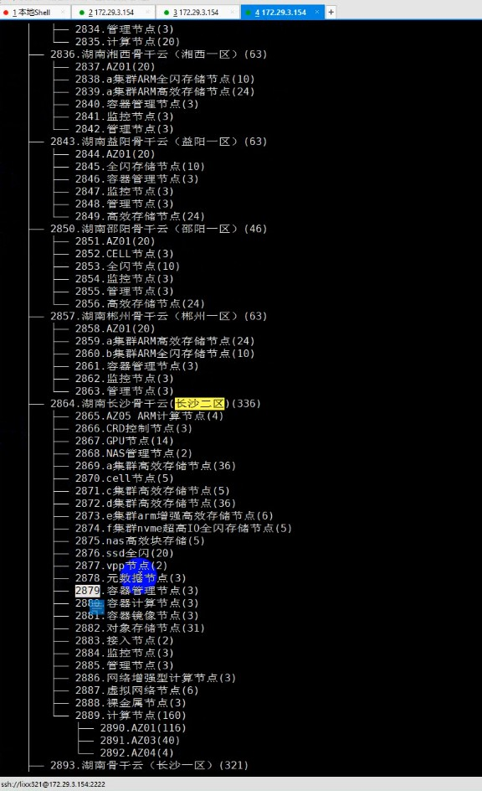
- 进入节点 1 并进入数据库节点

# 1
# kubectl exec -it mariadb-server-control-0 -n openstack -- bash
$ mysql --defaults-file=/etc/mysql/admin_user.cnf

命令解释：
通过 Kubernetes 进入 openstack 命名空间中的
mariadb-server-control-0
用 /etc/mysql/admin_user.cnf 配置文件连接到 MySQL 数据库。

Pod，并在 Pod 内使

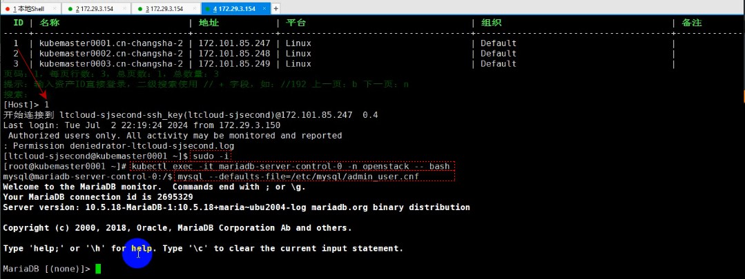
- 关闭主备自动切换功能

update trove.groups set status='START' where id='0a7601f2-acb6-461a-95ce- f840a2e5cdf0';

update trove.groups set status='START' where id='1790aa05-0a7b-4af6-97c5- e27dd7b46929';

命令解释：
将 trove.groups 表中指定 ID 的记录的 status 字段更新为 START。

#核对下，如果结果反馈为START则已关闭主备自动切换
trove group-reset-status 0a7601f2-acb6-461a-95ce-f840a2e5cdf0 status=START

trove group-reset-status 1790aa05-0a7b-4af6-97c5-e27dd7b46929 status=START

命令解释：
Trove 命令用于检查之前更新的组的状态，如果结果反馈为 status=START，则表示这些组的主备自动切换功能已关闭。

查询主备库的trove_id

查询方法：
- 通过UUID查询trove_id

trove group-show 0a7601f2-acb6-461a-95ce-f840a2e5cdf0 trove group-show 1790aa05-0a7b-4af6-97c5-e27dd7b46929

#将查询出的master_id，并再次查询master_id对应内容。主从都执行 trove show (master_id)

#再次将查询出的server_id，再次查询server_id对应内容。主从都执行 trove show (server_id)
通过如上方法查询出环境对应的trove_id信息
#############旧环境信息#############
#主
56cc1609-8e2a-4458-b2bc-460c24529ddf
| OS-EXT-SRV-ATTR:hypervisor_hostname
| OS-EXT-SRV-ATTR:instance_name #从
d9e2cf81-3dd0-4fe7-9419-9f18e26c675b
| OS-EXT-SRV-ATTR:hypervisor_hostname
| OS-EXT-SRV-ATTR:instance_name
| ecm0043.a.cn-changsha-2
| instance-00001c9c
| ecm0006.a.cn-changsha-2
| instance-00001c9f
#############旧环境信息#############
50d4929f-8275-4005-965f-a507d4243e3a
| OS-EXT-SRV-ATTR:hypervisor_hostname | ecm0034.a.cn-changsha-2
| OS-EXT-SRV-ATTR:instance_name | instance-00002bca

e8ef980d-9142-4d19-bc78-744d5653a7f0
| OS-EXT-SRV-ATTR:hypervisor_hostname | ecm0007.a.cn-changsha-2
| OS-EXT-SRV-ATTR:instance_name | instance-00002bcd

命令解释
旧数据库

新数据库
**主**

- ID: `56cc1609-8e2a-4458-b2bc-460c24529ddf`
- Hypervisor 主机名: `ecm0043.a.cn-changsha-2`
- 实例名: `instance-00001c9c`

**从**

- ID: `d9e2cf81-3dd0-4fe7-9419-9f18e26c675b`
- Hypervisor 主机名: `ecm0006.a.cn-changsha-2`
- 实例名: `instance-00001c9f`
主
ID: 50d4929f-8275-4005-965f-a507d4243e3a
Hypervisor 主机名: ecm0034.a.cn-changsha-2
实例名: instance-00002bca
从
ID: e8ef980d-9142-4d19-bc78-744d5653a7f0
Hypervisor 主机名: ecm0007.a.cn-changsha-2
实例名: instance-00002bcd

旧数据库操作
- 进入旧trove节点
\# crictl exec -it 37f09c976283a bash

\# virsh console instance-00001c9f

命令解释：
通过这两条命令，可以分别进入指定的容器和虚拟机环境

- 停止VIP
cd /usr/loca/bin cat ipset.sh
ifconfig eth0:1 192.168.0.122 netmask 255.255.255.0 down

命令解释：
切换到 /usr/local/bin 目录，查看 ipset.sh 脚本内容，并配置掩码为 192.168.0.122 和 255.255.255.0 ，同时将其关闭

网络接口的 IP 地址和子网
eth0:1

- 停止主数据库
systemctl stop mysqld

- 停止从库
systemctl stop mysqld

新数据库操作关闭主库VIP
- 连接主库，并进行关闭数据库
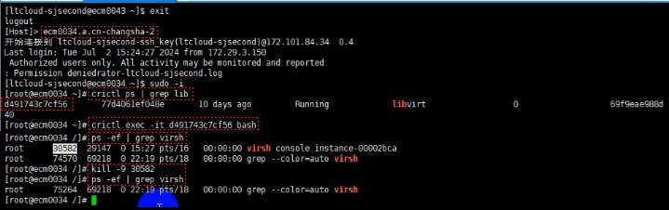
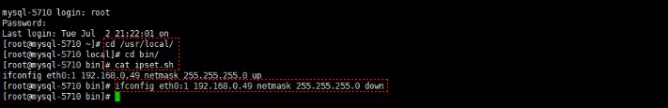
Opt>ecm0034.a.cn-changsha-2 sudo -i

[root@ocm0034 ~]#crictl ps|grep lib d491743c7cf56 77d4061ef048e

[root@ocm0034 ~]# crictl exec -it d491743c7cf56 bash

[root@ocm0034 ~]# virsh console instance-00002bca root

[root@mysql-5710 ~]# cd /usr/local/bin [root@mysql-5710 ~]# cat ipset.sh
[root@mysql-5710 ~]# ifconfig eth0:1 192.168.0.49 netmask 255.255.255.0 down

命令解释：
命令用于在 ecm0034.a.cn-changsha-2 主机上，以 root 身份进入特定容器和虚拟机，查看并编辑
脚本，然后配置 eth0:1 网络接口的 IP 地址为 并将其关闭。
ipset.sh
192.168.0.49

关闭主、从数据库
- 关闭主数据库并且查看数据库状态
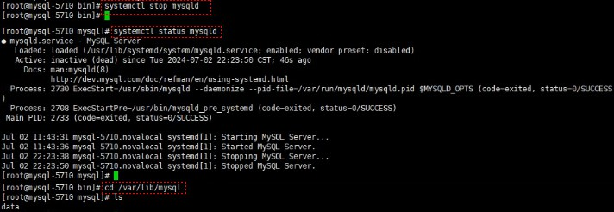
[root@mysql-5710 ~]# systemctl stop mysqld

- 连接并关闭从数据库并且查看数据库状态
Opt>ecm0007.a.cn-changsha-2 sudo -i

[root@ocm0034 ~]#crictl ps|grep lib c6f63cefedc6e

[root@ocm0034 ~]# crictl exec -it c6f63cefedc6e bash

[root@ocm0034 ~]# virsh console instance-00002bcd root

[root@mysql-5710-slave-1 ~] systemctl stop mysqld [root@mysql-5710-slave-1 ~] systemctl status mysqld

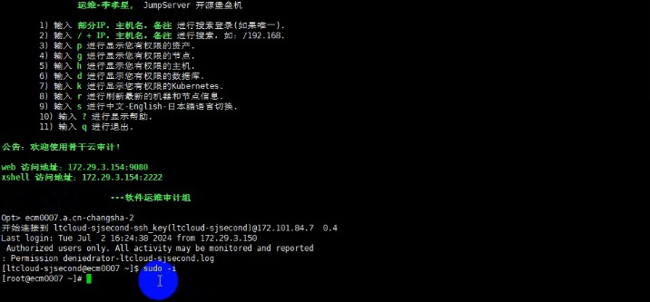
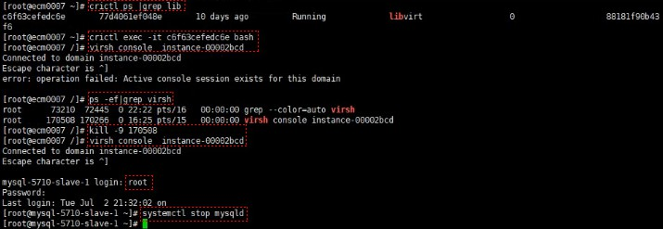
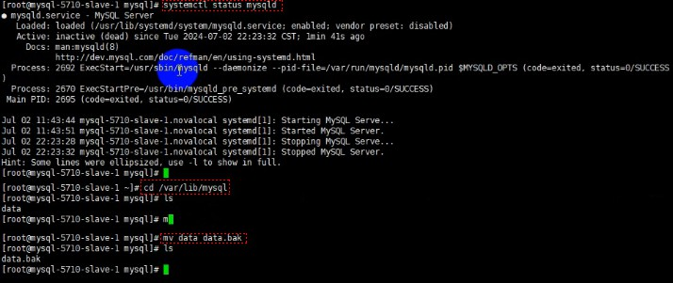

命令解释：
命令用于在 并检查其状态。
ecm0007.a.cn-changsha-2

主机上，以 root 身份进入特定容器和虚拟机，停止 MySQL 服务

新库主从远程传输数据
- 新主库拷贝旧主库数据目录
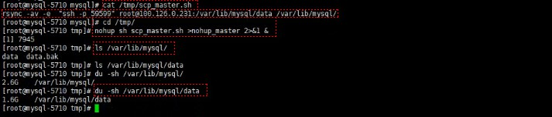
cd /tmp
vi scp_slave.sh
rsync -av -e "ssh -p 59599" root@100.126.0.231:/var/lib/mysql/data /var/lib/mysql/

cat scp_slave.sh
rsync -av -e "ssh -p 59599" root@100.126.0.231:/var/lib/mysql/data /var/lib/mysql/

cd /tmp
nohup sh scp_master.sh >nohup_master 2>&1 & du -sh /var/lib/mysql/data

命令解释：
命令用于在目录的大小
/tmp

目录中创建并运行脚本，通过 rsync 复制 旧数据库上的

数据，然后检查目标
主MySQL

- 新从库拷贝旧从库数据目录
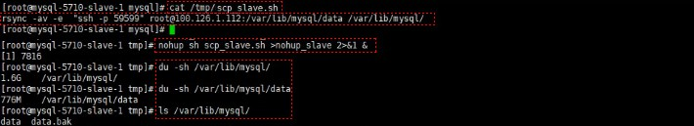
cd /tmp
vi scp_master.sh
rsync -av -e "ssh -p 59599" root@100.126.1.112:/var/lib/mysql/data /var/lib/mysql/

cat scp_master.sh
rsync -av -e "ssh -p 59599" root@100.126.1.112:/var/lib/mysql/data /var/lib/mysql/

cd /tmp
nohup sh scp_slave.sh >nohup_slave 2>&1 & du -sh /var/lib/mysql/data

命令解释：

命令用于在目录的大小
/tmp
目录中创建并运行脚本，通过 rsync 复制 旧数据库上的
数据，然后检查目标

新环境主库启动处理
从MySQL
- 启动mysql服务
systemctl start mysqld
- 进入mysql进行配置
mysql -uroot -p'TJKudk0x0dzpYxmd83bwKyAXoPIGAdgTLALq' ########配置参数########
set sql_log_bin=0;
//临时关闭二进制日志记录，以免接下来的操作记录到二进制日志中

alter user 'root'@'localhost' identified by '4pfvGwUeBFLybvBsxGKh65DRaGR6NBgfKGRo';
//修改 root 用户在本地主机上的密码

alter user 'os_admin'@'localhost' identified by 'S3qiFXMW5BLHXG5w1CFXF9OnLOLkKDTANX7F'; alter user 'os_admin'@'127.0.0.1' identified by 'S3qiFXMW5BLHXG5w1CFXF9OnLOLkKDTANX7F';
//修改 os_admin 用户在本地主机上的密码。
//修改 os_admin 用户在 127.0.0.1 地址上的密码

GRANT SELECT, INSERT, UPDATE, DELETE, CREATE, DROP, RELOAD, SHUTDOWN, PROCESS, FILE, REFERENCES, INDEX, ALTER, SHOW DATABASES, SUPER, CREATE TEMPORARY TABLES, LOCK TABLES, EXECUTE, REPLICATION SLAVE, REPLICATION CLIENT, CREATE VIEW, SHOW VIEW, CREATE ROUTINE,
ALTER ROUTINE, CREATE USER, EVENT, TRIGGER ON *.* TO 'slave_d7b39984'@'%' identified by '3OXp2YJeyQXwLSoZ';
//GRANT ... TO 'slave_d7b39984'@'%': 授予 slave_d7b39984 用户在所有主机上对所有数据库和表的各种权
限,identified by '3OXp2YJeyQXwLSoZ': 设置用户密码。

GRANT SELECT, INSERT, UPDATE, DELETE, CREATE, DROP, RELOAD, PROCESS, REFERENCES, INDEX, ALTER, CREATE TEMPORARY TABLES, LOCK TABLES, EXECUTE, REPLICATION SLAVE, REPLICATION CLIENT, CREATE VIEW, SHOW VIEW, CREATE ROUTINE, ALTER ROUTINE, CREATE USER, EVENT, TRIGGER
ON *.* TO 'superuser'@'%' identified by 'eBuv_^P^UFwuvf(p~U$Oj8' WITH GRANT OPTION;
//GRANT ... TO 'superuser'@'%': 授予 superuser 用户在所有主机上对所有数据库和表的各种权限,identified by 'eBuv_^P^UFwuvf(p~U$Oj8': 设置用户密码。

flush privileges;
//新 MySQL 的权限系统，使权限变更立即生效。

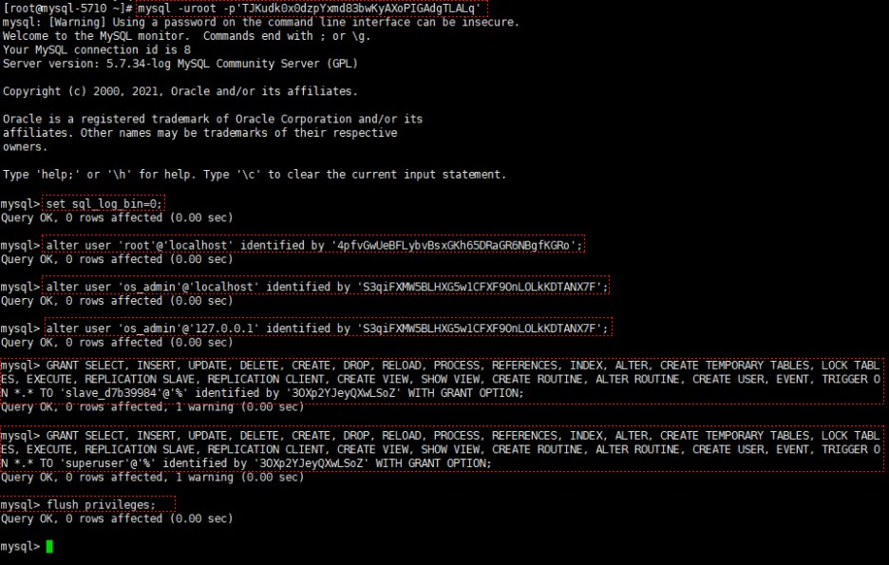

新环境从库启动处理
- 启动mysql服务
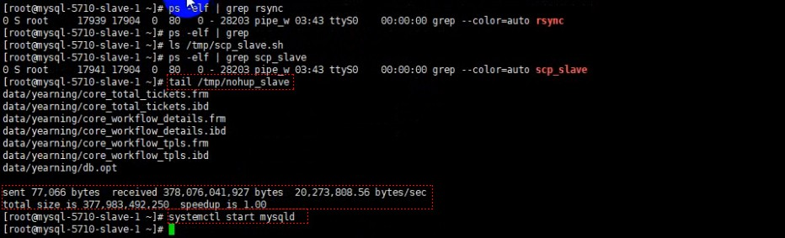
tail /tmp/nohup_salve

systemctl start mysqld

- 进入mysql进行配置
mysql -uroot -p'yH5kmgz0ppr83XvQm3egZypar0rLKQcNcWvL' ########配置参数########
set sql_log_bin=0;
//临时关闭二进制日志记录，以免接下来的操作记录到二进制日志中

alter user 'root'@'localhost' identified by 'a98VzqugpgAvGLaT9wPI7EpAJCaTB1jhWaB8';
//修改 root 用户在本地主机上的密码

alter user 'os_admin'@'localhost' identified by 'TWKCLMxcxChOMAEUcQUo7LJyJiOpT9aQIWJp';
alter user 'os_admin'@'127.0.0.1' identified by
'TWKCLMxcxChOMAEUcQUo7LJyJiOpT9aQIWJp';
//修改 os_admin 用户在本地主机上的密码。
//修改 os_admin 用户在 127.0.0.1 地址上的密码

GRANT SELECT, INSERT, UPDATE, DELETE, CREATE, DROP, RELOAD, SHUTDOWN, PROCESS, FILE, REFERENCES, INDEX, ALTER, SHOW DATABASES, SUPER, CREATE TEMPORARY TABLES, LOCK TABLES, EXECUTE, REPLICATION SLAVE, REPLICATION CLIENT, CREATE VIEW, SHOW VIEW, CREATE ROUTINE, ALTER ROUTINE, CREATE USER, EVENT, TRIGGER ON *.* TO
'slave_d7b39984'@'%' identified by '3OXp2YJeyQXwLSoZ';
//GRANT ... TO 'slave_d7b39984'@'%': 授予 slave_d7b39984 用户在所有主机上对所有数据库和表的各种权限,identified by '3OXp2YJeyQXwLSoZ': 设置用户密码。

GRANT SELECT, INSERT, UPDATE, DELETE, CREATE, DROP, RELOAD, PROCESS, REFERENCES, INDEX, ALTER, CREATE TEMPORARY TABLES, LOCK TABLES, EXECUTE, REPLICATION SLAVE, REPLICATION CLIENT, CREATE VIEW, SHOW VIEW, CREATE ROUTINE, ALTER ROUTINE, CREATE
USER, EVENT, TRIGGER ON *.* TO 'superuser'@'%' identified by 'eBuv_^P^UFwuvf(p~U$Oj8' WITH GRANT OPTION;
//GRANT ... TO 'superuser'@'%': 授予 superuser 用户在所有主机上对所有数据库和表的各种权
限,identified by 'eBuv_^P^UFwuvf(p~U$Oj8': 设置用户密码。

flush privileges;
//新 MySQL 的权限系统，使权限变更立即生效。
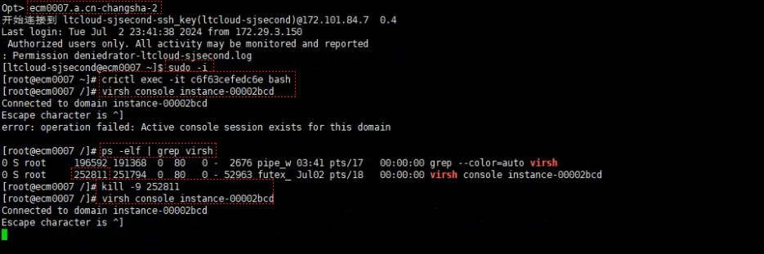
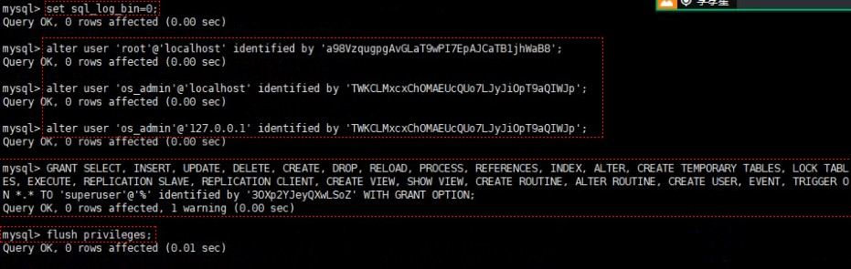

从库主从拉齐
进入从库
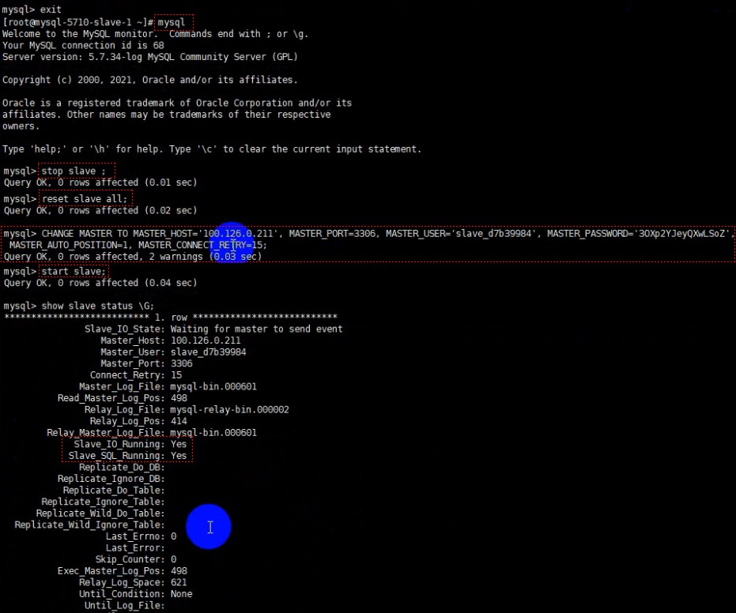
Mysql
stop slave; reset slave all;

CHANGE MASTER TO MASTER_HOST='100.126.0.211', MASTER_PORT=3306, MASTER_USER='slave_d7b39984', MASTER_PASSWORD='3OXp2YJeyQXwLSoZ', MASTER_AUTO_POSITION=1, MASTER_CONNECT_RETRY=15
//配置主从复制
-MASTER_HOST='100.126.0.211': 主服务器的 IP 地址。
-MASTER_PORT=3306: 主服务器的端口号。
-MASTER_USER='slave_d7b39984': 用于复制的从服务器用户。
-MASTER_PASSWORD='3OXp2YJeyQXwLSoZ': 从服务器用户的密码。
-MASTER_AUTO_POSITION=1: 启用 GTID 自动定位。
-MASTER_CONNECT_RETRY=15: 连接重试间隔时间。

start slave;

Show slave status \G;

启动新数据库VIP
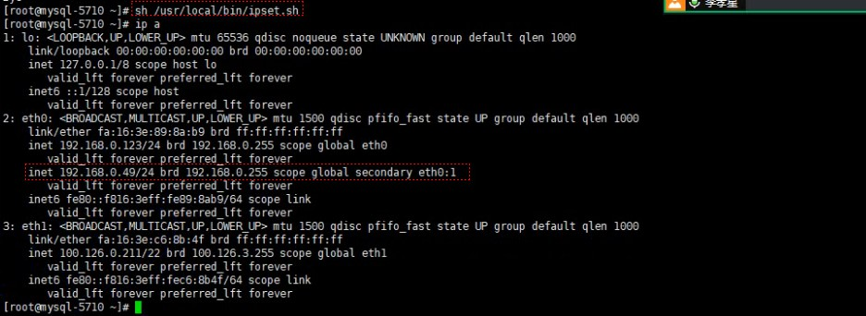
sh /usr/local/bin/ipset.sh

容器管理节点重置主从状态
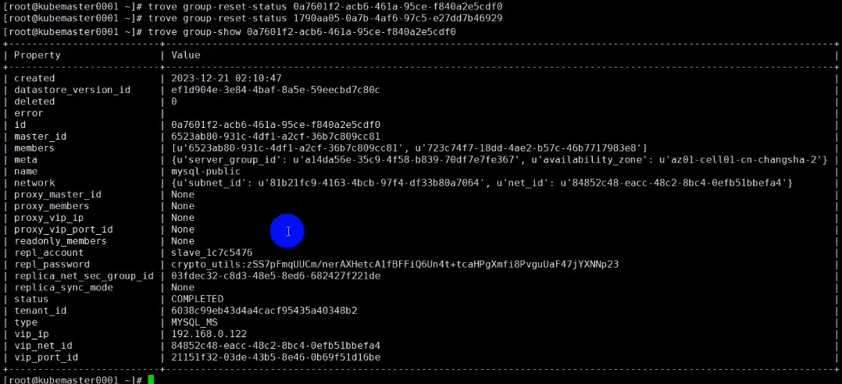
####重置实例华尔兹状态
trove group-reset-status 0a7601f2-acb6-461a-95ce-f840a2e5cdf0 trove group-reset-status 1790aa05-0a7b-4af6-97c5-e27dd7b46929

####查看实例华尔兹状态
trove group-show 0a7601f2-acb6-461a-95ce-f840a2e5cdf0 trove group-show 1790aa05-0a7b-4af6-97c5-e27dd7b46929

命令解释：
查看实例状态：查看两个实例（ID 分别为 和
0a7601f2-acb6-461a-95ce-f840a2e5cdf0
1790aa05-
0a7b-4af6-97c5-e27dd7b46929 ）的当前状态。

binlog处理
主库处理
- 查看当前binlog位置进行填写
[root@mysql-5710 ~]# cat /var/lib/mysql/data/mysql-bin.index
/var/lib/mysql/data/mysql-bin.000599
/var/lib/mysql/data/mysql-bin.000600
/var/lib/mysql/data/mysql-bin.000601
- 将查询到的binlog最小的一条进行填写到对应位置
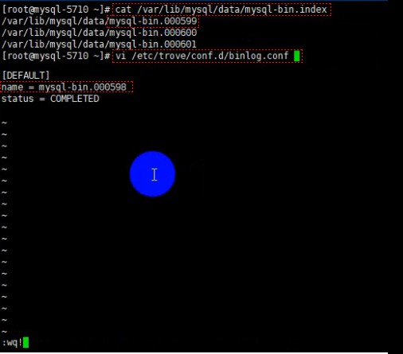
[root@mysql-5710 ~]#cat/etc/trove/conf.d/binlog.conf [DEFAULT]
name = mysql-bin.000002
status = COMPLETED

!!将“name = mysql-bin.000002”更改为 name = “mysql-bin.000598”

从库处理
- 查看当前binlog位置进行填写

！！注意binglog修改，根据旧主机查询出来的主从binlog进行修改如：mysql-bin.000598

[root@mysql-5710-slave-1 ~]# cat /var/lib/mysql/data/mysql-bin.index
/var/lib/mysql/data/mysql-bin.000599
/var/lib/mysql/data/mysql-bin.000600
/var/lib/mysql/data/mysql-bin.000601
- 将查询到的binlog最小的一条进行填写到对应位置
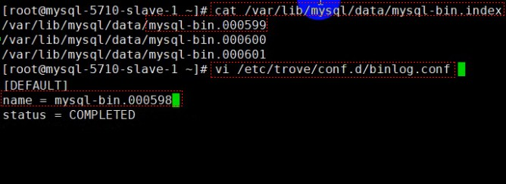
[root@mysql-5710-slave-1 ~]#cat/etc/trove/conf.d/binlog.conf [DEFAULT]
name = mysql-bin.000002 status = COMPLETED

!!将“name = mysql-bin.000002”更改为 name = “mysql-bin.000598”

问题故障
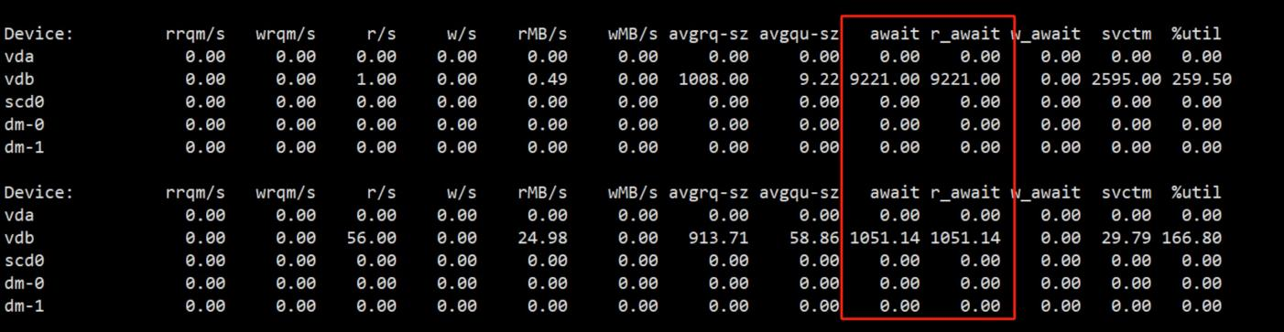
在启动rsync后，任务传递了4个小时发现数据还差50G左右，评估出 高效云盘 的60Mbps的速率只打到了
30Mbps，由于举例客户业务验证和拉起还有一个小时
为了保障客户的业务，立马联系了二线 底层人员进行对磁盘进行解除QOS网络流量限制，从而有所缓解，并于5点半顺利交接给客户进行业务验证。

